Afdækning af klassefællesskabet
Brug vingemodellen til afdækning af klassefællesskabet nedenfor, og markér hvilket tal fra 1 til 5, I vil give klassens fællesskab ud fra de seks temaer.
1 betyder, at der er brug for meget arbejde og 5 betyder, at det går godt.
Vurder hver for sig først, og del derefter jeres vurderinger med hinanden.
Begrund hver især, og reflekter sammen og noter jeres vurderinger i skemaet.

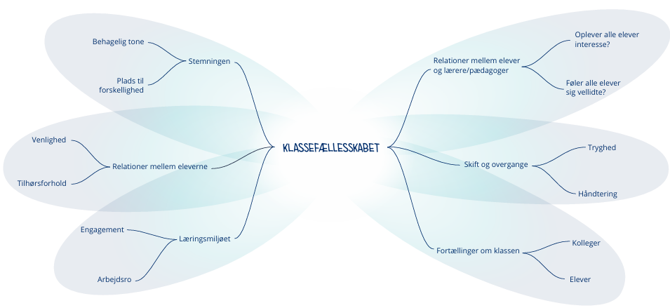

Stemningen | 1 | 2 | 3 | 4 | 5
Beskriv hvordan I vurderer stemningen i klassen:

Relationer mellem elever | 1 | 2 | 3 | 4 | 5
Beskriv hvordan I vurderer relationerne mellem eleverne:

Læringsmiljøet | 1 | 2 | 3 | 4 | 5
Beskriv hvordan I vurderer læringsmiljøet:

Relationer mellem elever og lærere/pædagoger | 1 | 2 | 3 | 4 | 5
Beskriv hvordan I vurderer relationerne mellem eleverne og lærere/pædagoger:

Skift og overgange | 1 | 2 | 3 | 4 | 5
Beskriv hvordan I vurderer skift og overgange:

Fortællinger om klasse | 1 | 2 | 3 | 4 | 5
Beskriv hvordan I vurderer fortællingerne om klassen:

